视频解析P85〜P87：https://www.bilibili.com/video/BV1jY411b73f?p=85

文字解析：下方

数组
若二维数组arr[1..M, 1..N]的首地址为base，数组元素按列存储且每个元素占用K个存储单元，则元素arr[i, j]在该数组空间的地址为 （21） 。（2011年下半年）
（21） A. $\text{base}+\text{(}\text{(i}-\text{1}\text{)} *\text{M}+\text{j}-1\text{)} *\text{K}$
B. $\text{base}+\text{(}\text{(i}-\text{1}\text{)} *\text{N}+\text{j}-\text{1}\text{)} *\text{K}$
C. $\text{base}+\text{(}\text{(j}-\text{1}\text{)} *\text{M}+\text{i}-\text{1}\text{)} *\text{K}$
D. $\text{base}+\text{(}\text{(j}-\text{1}\text{)} *\text{N}+\text{i}-\text{1}\text{)} *\text{K}$
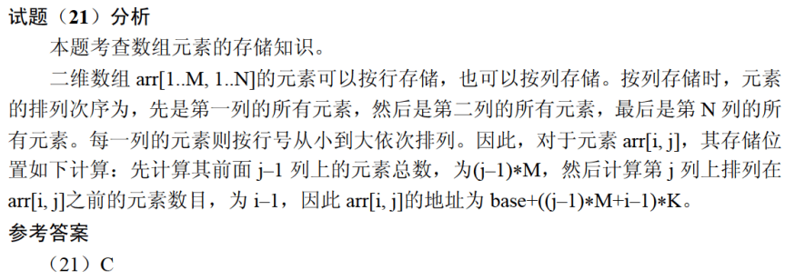

对于二维数组a[1..N, 1..N]中的一个元素a[i, j]$\text{（}\text{1}\text{≤}\text{i}\text{, }\text{j}\text{≤}\text{N}\text{）}$，存储在a[i, j]之前的元素个数 （21） 。（2012年上半年）
（21） A. 与按行存储或按列存储方式无关
B. 在$\text{i}=\text{j}$时与按行存储或按列存储方式无关
C. 在按行存储方式下比按列存储方式下要多
D. 在按行存储方式下比按列存储方式下要少
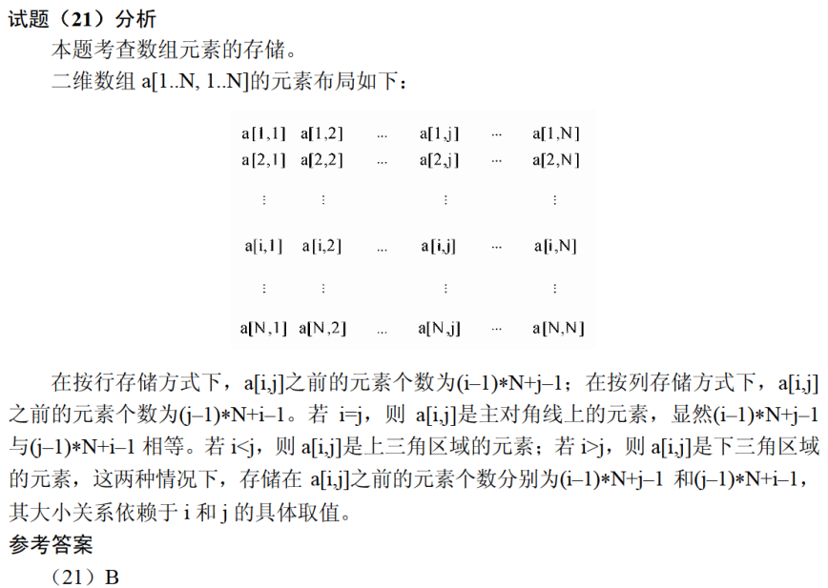

二维数组a[1..N, 1..N]可以按行存储或按列存储。对于数组元素
a[i,j]$\text{（}\text{1<=i}\text{,} \text{j<=N}\text{）}$，当 （22） 时，在按行和按列两种存储方式下，其偏移量相同。（2016年下半年）
（22） A. $\text{i}≠\text{j}$ B. $\text{i}=\text{j}$ C. $\text{i}>\text{j}$ D. $\text{i}<\text{j}$
